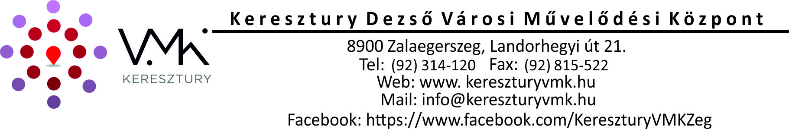

FELHÍVÁS

”Tarka lepke, kis mese...” Zala Megyei Vers és Mesemondó Verseny
2018. november 16.

Helyszín:
Keresztury Dezső Városi Művelődési Központ telephelye, az
Apáczai Csere János Művelődési Központ
(8900 Zalaegerszeg, Apáczai tér 5.)

Huszonkettedik alkalommal várjuk hagyományos művészeti programunkra, a „TARKA LEPKE KIS MESE…” című Zala Megyei Vers és Mesemondó Versenyre a megye általános iskoláiból, a 3-8. osztályos tanulók jelentkezését (ÉVFOLYAMONKÉNT maximum 2 fő). Nevezni, egy szabadon választott vers vagy prózai alkotás előadásával lehet, mindenfajta tematikus megkötés nélkül. A produkció időtartama max. 4 perc.
Jelentkezési határidő: 2018. november 7. (szerda)
A jelentkezések beérkezése után visszaigazolást és a versenyről részletes programot küldünk.
Verseny napja: 2018. november 16. (péntek)
Díjazás: A 3-4. osztályos, az 5-6. osztályos és a 7-8. osztályos tanulók I-III. helyezettjei díjazásban részesülnek.
A rendezők fenntartják a jogot a díjak összevonására.
A versenyen szakmai zsűri (előadóművész, színházi szakember, író, költő) értékeli az előadásokat, valamint dönt a helyezésekről.
Az 5-6. osztályos és 7-8. osztályos verseny legjobbjai egyenes ágon továbbjutnak a XXI. „Regősök húrján…” Országos Vers és Prózamondó Találkozó és Verseny budapesti gálájára.
Információ:
KDVMK – Apáczai Csere János Művelődési Központ
Dala Hajnalka közművelődési csoportvezető
Tel.: 06/92/511-210, E-mail: apaczai.titkarsag@gmail.com
A jelentkezési lap letölthető a www.kereszturyvmk.hu oldalról, vagy
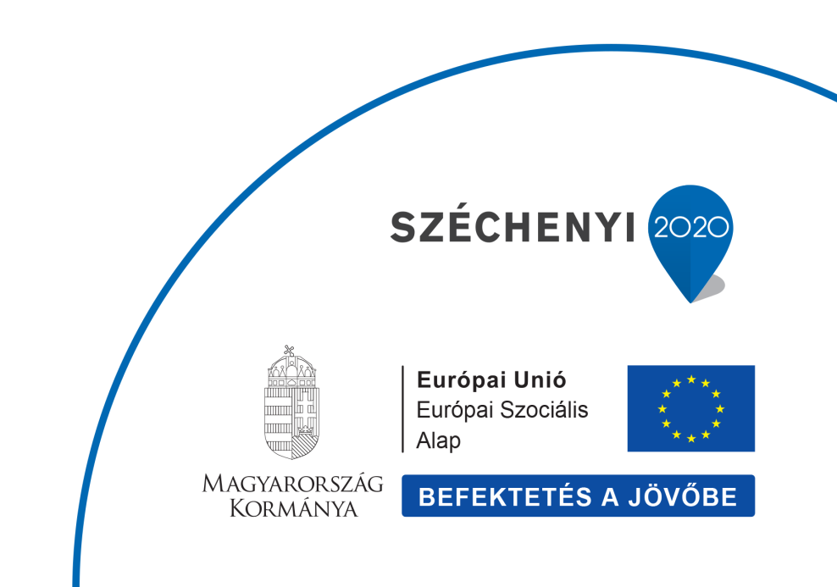
igényelhető az apaczai.titkarsag@gmail.com e-mail címen keresztül.

